**Практическая работа №3**

Тема:  Просмотр истории коммитов, команда git log.

Цель: освоить механизм работы с командой git log для получения информации об истории коммитов.

Ход работы:

## 1) Ознакомился с теоретической частью.

## 2) Выполнил задания практической части.

## 3) Оформил отчет, ответил на вопросы.

Задание 1: Изучить возможности команды git log, выполнить различные варианты вывода информации и ее отбора.

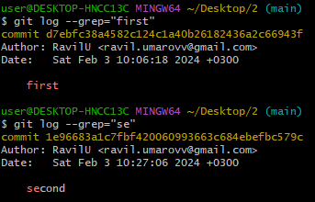

Рисунок 3.1 – создание нового репозитория

Вывод: освоиk механизм работы с командой git log для получения информации об истории коммитов.